Rakvere valla, Ussimäe küla, Lehtri kinnistu detailplaneeringu keskkonnamõju strateegilise hindamise eelhinnang
Aruanne

Koostaja: Sandra Schmidt
Rakvere Vallavalitsus,
Keskkonnaspetsialist

Rakvere vald, 2024

Sisukord
Sissejuhatus 3
1. Asukoht ja detailplaneeringuga kavandatava tegevuse lühikirjeldus 4
2. Tegevuse seotus teiste planeerimisdokumentidega 5
3. Mõjutatava keskkonna ja olemasoleva olukorra kirjeldus 6
3.1. Maakasutus 7
3.2. Kaitstavad üksikobjektid, alad ja Natura 2000 alad 8
3.3. Kaitstavad liigid 8
3.4. Ohtlikud ja suurõnnetuse ohuga ettevõtted 8
3.5. Nitraaditundlik ala 8
4. Tegevusega eeldatavalt kaasneva mõju prognoos ja KSH algatamise vajaduse määramine 9
4.1. Mõju maakasutusele 9
4.2. Mõju pinnasele ja põhjaveele, müra, vibratsioon, valgus, soojus ja kiirgus 9
Planeeringuala asub Pandivere ja Adavere-Põltsamaa nitraaditundlikul alal ja nõrgalt kaitstud põhjaveega alal. 9
4.3. Mõju kaitstavatele loodusobjektidele 11
Planeeringulahenduse elluviimine ei mõjuta kaitstavaid loodusobjekte, kuna jäävad planeeringualast kaugele. 11
4.4. Mõju pärandkultuuri objektidele 11
4.5. Mõju õhu kvaliteedile 11
4.6. Jäätmekäitlus 11
4.7. Mõju inimeste tervisele ja heaolule 11
4.8. Õnnetuste esinemise võimalikkus 12
4.9. Kumulatiivne ja piiriülene mõju 12
5. Eelhinnangu järeldus 13

Sissejuhatus
Käesolev keskkonnamõju strateegilise hindamise (edaspidi KSH) eelhindamine on koostatud veel algatamata Rakvere vallas Ussimäe külas asuvale Lehtri kinnistu detailplaneeringule. Hetkel kehtivast Sõmeru valla üldplaneeringu alast jääb Lehtri kinnistu välja, kuna üldplaneering koostati aastal 2006, mil kinnistu jäi Rakvere linna piiridesse. Hetkel kehtiva Rakvere linna üldplaneeringust (kehtestatud 2010. aastal) alast jääb Lehtri kinnistu samuti välja, kuna alates 2008. aastast kuulus kinnistu Sõmeru valla alla. Vastavalt Maa-ameti kaardirakendusele on tegemist maatulundusmaaga 100%.
Koostatud detailplaneeringu eskiis sisaldab Lehtri kinnistu sihtotstarbe muutmise ettepanekut muuta maatulundusmaa sihtotstarve 100% kaubandus-, toitlustus- ja teenindusmaaks.
KSH eelhindamise koostamisel on lähtutud planeerimisseadusest (PlanS), keskkonnamõju hindamise ja juhtimissüsteemi seadusest (KeHJS) ja KSH eelhinnangu juhendist (juhend) (R.Kutsar, täiendatud 2018 Keskkonnaministeeriumi poolt).
PlanS § 2 lõike 3 järgi kohaldatakse planeeringu koostamise käigus läbiviidavale keskkonnamõju strateegilisele hindamisele PlanS-st tulenevaid menetlusnõudeid. Keskkonnamõju eelhinnang on koostatud lähtudes KeHJS § 33 lõigetest 4 ja 5 sätestatust ja § 33 lõike 6 kohaste asjaomaste asutuste seisukohtadest.
Juhendi kohaselt on eelhindamise eesmärk välistada põhjendamatud KSH-d ja eelhindamine ei eelda täiendavate uuringute läbiviimist.
Töö tulemusena selgitatakse välja, kas detailplaneeringu koostamisel on vajalik keskkonnamõju strateegilise hindamise (KSH) algatamine või mitte. Lõpliku otsuse KSH algatamise vajalikkuse osas peab tegema kohalik omavalitsus lähtudes asjaomaste asutuste seisukohtadest.

Asukoht ja detailplaneeringuga kavandatava tegevuse lühikirjeldus
Detailplaneering algatatakse maa-alale asukohaga Lehtri (66301:013:0180) Ussimäe külas, Rakvere vallas, Lääne-Virumaal. Planeeringuala suuruseks on 3,25 ha, olemasolev katastriüksus on hoonestamata.
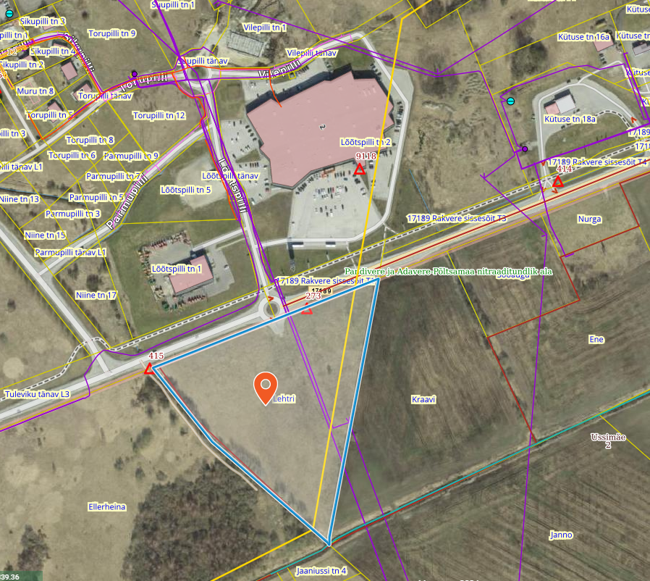
Joonis 1: Maa-ameti kaardirakendus, kitsenduste kaart

Eesmärk on Lehtri kinnistu maatulundusmaa sihtotstarve muuta 100% kaubandus-, toitlustus- ja teenindusmaaks ning määrata alale ehitusõigus kaubandus- ja teenindushoonete ja nende teenindavate rajatiste ehitamiseks.
Planeeringulahendusega ei kavandata maa-ala kruntimist ega muudeta krundi piire. Ehitiste kasutusotstarbed oleksid vastavalt 12300 Kaubandus- ja teenindushooned, 12130 Toitlustushooned, 12200 Büroohooned ja 12520 Hoidlad ja laohooned. Alal puuduvad olemasolevad ja säilitatavad hooned ning rajatised.
Uusi kuni kahekorruselisi (kõrgus kuni 12 meetrit) hooneid kavandatakse planeeringualale kokku kolm, hoonete ehitusaluseks pindalaks on kavandatud kuni 10 000 m² ning brutopindalaks kuni 20 000 m².
Arhitektuursed tingimused (katuse harjajoon ja -kalle, välisviimistluse materjalid, piirete tüübid, ehitusjoon jne) lahendatakse planeeringu käigus.
Võimalikku keskkonnaohtu kujutavat rajatist alale ei kavandata.
Tehnovõrkudest planeeritakse alale veevarustus (ühisveevärk), kanalisatsioon (ühiskanalisatsioon), soojusvarustus, side ning elekter. Servituutide vajadus piirinaabritega selgub planeeringu koostamise käigus.
Planeeringuga kavandatakse kokku ca 160 parkimiskohta. Juurdepääs on planeeritud olemasoleva tee kaugu Tuleviku tänav L3 krundilt. Teeservituudi vajadus selgub planeeringu koostamise käigus.
Planeeringu koostamise käigus selgub ka puude likvideerimise ja ulatuslike pinnasetööde vajadus.

Tegevuse seotus teiste planeerimisdokumentidega

Lääne-Viru maakonnaplaneering 2030+ on ala määratud vahevööndi alaks. Linna vahevööndis on oluline linnalise struktuuri tihendamine ning elukeskkonna kvaliteedi parendamine. Üleriigilise planeeringu kohaselt tuleb linnade ja teiste suuremate asulate planeerimisel säilitada nende kompaktsus, tihendada sisestruktuuri, võtta taaskasutusele seni kõrvale jäänud maid.
Hetkel kehtiva Sõmeru valla üldplaneeringust jääb Lehtri kinnistu välja, kuna üldplaneering koostati aastal 2006, mil kinnistu jäi Rakvere linna piiridesse. Hetkel kehtiva Rakvere linna üldplaneeringu alast jääb Lehtri kinnistu samuti välja, kuna alates 2008. aastast kuulus kinnistu Sõmeru valla alla (Haldusreformijärgselt Rakvere vald).

Mõjutatava keskkonna ja olemasoleva olukorra kirjeldus

Maa-ala piirneb põhjast Rakvere linna teega Rakvere linna sissesõit T1. Idast ning läänest põllumaadega ja lõunakaarest põllumaa ja elamumaa kruntidega.
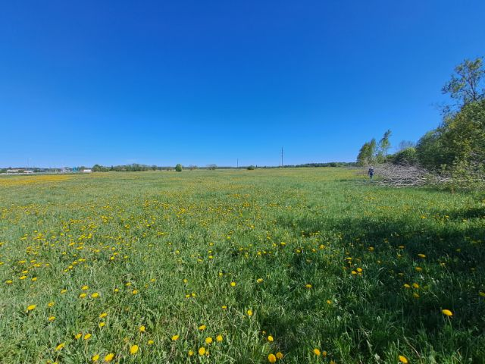
Joonis 2: Planeeringuala hetkeolukord

Tegemist on rohumaaga mis külgneb kuivenduskraavidega. Kuivenduskraavi pervel on peamiselt lepavõsa. Alal on näha kopra tegutsemisjälgi.
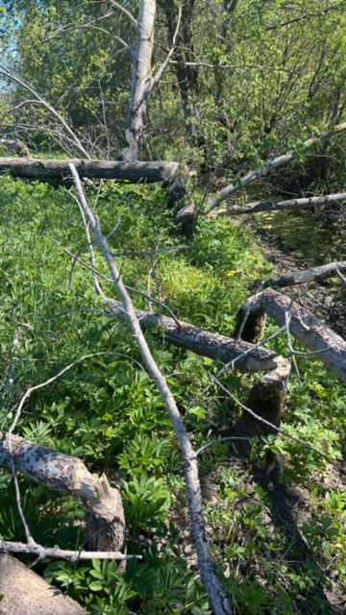
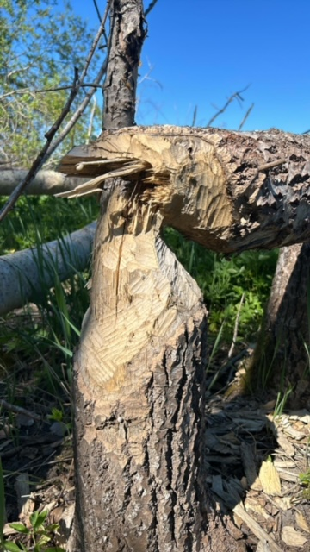
Joonis 3: Kuivenduskraavi perv

3.1. Maakasutus
Hoonestamata Lehtri kinnistule on plaanis rajada Decora kauplus, millest tingitult on vaja muuta maakasutuse sihtotstarvet (maatulundusmaa sihtotstarve muudetakse kaubandus-, toitlustus- ja teenindusmaa sihtotstarbeks). Uusi krunte alale ei moodustata ning Lehtri kinnistu piire ei muudeta. Alale on plaanis rajada kuni 3 hoonet mis on kuni kahekorruselised ning kuni 12 meetrit kõrged. Ala ümbritsevatel kinnistutel hoonestus puudub. Lõuna suunal asub hoonestamata elamumaa krunt, põhja suunal munitsipaalomandisse jääv transpordimaa. Läänest ja idast külgneb Lehtri kinnistu põllumaadega.

Lehtri kinnistu paikneb täies ulatuses maaparandussüsteemi Ussimäe 2 (MS 1107550040020/001) maa-alal mille omanik/tellija vastavalt Maa-ameti kaardirakendusele on Põllumajandus- ja Toiduamet (edaspidi PTA). Rakvere Vallavalitsus esitas PTA-le 22.04.2024 kirjaga nr 7-2/65-2 infopäringu Ussimäe külas Lehtri kinnistul paikneva maaparandussüsteemile detailplaneeringu kehtestamise nõuete kohta.
PTA edastas Rakvere Vallavalitusele 29.04.2024 vastuskirja nr 6.2-1/3350-1 milles selgitas, et PTA käsitleb maaparandussüsteemi maa-alale kaubandus- ja teenindushoonete rajamist muu ehitise ehitamisena (MaaParS § 50) mis tuleb ehitusloa või muu loa (nt keskkonnaluba) andja poolt PTA-ga kooskõlastada. PTA kooskõlastab või annab loa tegevuseks, kui sellega ei kahjustata maaparandussüsteemide nõuetekohast toimimist. Vajaduse korral määrab PTA kooskõlastuse või loa kõrvaltingimused, mis tagavad kinnisasjal ja naaberkinnisasjal paikneva maaparandussüsteemi toimimise, sealhulgas kohustuse maaparandussüsteem rekonstrueerida ja rekonstrueerimise lõpetamise tähtpäeva. Maaparandussüsteemi rekonstrueerimise vajadus sõltub planeeritud tegevuste mastaabist. Rekonstrueerimise korral võib projekteerimistingimuste taotluse esitada ning uurimistööd ja vajadusel rekonstrueerimistööd võib teha enne muu ehitise ehitusloa taotlemist, selle ajal või pärast seda, aga tuleb arvestada, et muu ehitise ehitamisega võib alustada alles peale rekonstrueeritud maaparandusehitistele PTA poolt kasutusloa väljastamist ning detailplaneeringuga hõlmatud maa-ala maaparandussüsteemi maa-alalt välja arvamist (MaaParS § 31 lg 1, § 54).

3.2. Kaitstavad üksikobjektid, alad ja Natura 2000 alad
Lähimad kaitstavad alad on 1,6 km lääne pool asuv Rakvere Rahvapark ehk Rakvere mõisa park ja 2 km edela pool asuv Rakvere tammik, Taaravainu käpaliste püsielupaigas ja raba (7110*) 2,3 km kagu pool, liigirikas madalsoo (7230) 2,3 km edela pool
Lähimad kaitstavad üksikobjektid on 7,4 km lääne pool asuvad Samma allikad ja 11,5 km ida
pool asuvad Rahkla allikad.
Lähimad loodusalad on 6,7 km kagu pool asuv Mõdriku-Roela loodusala ja 6,9 km edela pool
asuv Mädapea loodusala. Lähim linnuala on 16,7 km kagu pool asuv Sirtsi linnuala ja 21,8 km lääne pool asuv Ohepalu linnuala.
Taaravainu käpaliste püsielupaiga väiksem lahustükk asub planeeringualast 2,2 km edela pool.

3.3. Kaitstavad liigid
Alal ei asu kaitstavaid liike, lähimad kaitstavad liigid on III kategooria kaitsealune kodukakk (Stix aluco) kes jääb alast linnulennult ca 2 km kaugusele ning III kategooria kaitsealune liik harilik kopsusamblik (Lobaria pulmonaria) ca 2,4 km kaugusele. Rakvere rahvapargi II kategooria kaitsealused veelendlane (Myotis daubentonii) ja põhja-nahkhiir (Eptesicus nilssoni) 1,6 km kaugusel ning Supeluse pargi veelendlane (Myotis daubentonii), tiigilendlane (Myotis dasycneme) ja põhja-nahkhiir (Eptesicus nilssoni) ca 1,65 km kaugusel, pruun-suurkõrv (Plecotus auritus) ca 2,8 km kaugusel ning kanakull (Accipiter gentilis) ca 2,2 km kaugusel, tammepässik (Inonotus dryophilus) ca 2,2 km kaugusel.
Taaravainu käpaliste püsielupaigas 2,3 km kaugusel asuvad kaunis kuldkinga (Cypripedium calceolus), suur käopõllu (Neottia ovata) ning roheka käokeele (Platanthera chlorantha) kasvukohad.

3.4. Ohtlikud ja suurõnnetuse ohuga ettevõtted
Planeeringuala jääb ca 1,9 km kaugusele AS Maag Eesti (C-kategooria, ohuala 1 km) ja ca 1 km kaugusele Olerex AS Rakvere teenindusjaam-tankla (C-kategooria, ohuala 436 m).

3.5. Nitraaditundlik ala
Planeeringuala asub Pandivere ja Adavere-Põltsamaa nitraaditundlikul alal (LTA1000001). Pandivere ja Adavere-Põltsamaa nitraaditundlikul alal on kaitse-eeskirjaga kehtestatud kitsenduste ulatus allikate ja karstilehtrite ümbruses ning kaitsmata põhjaveega aladel. Maa-ameti Geoportaali andmetel asub planeeringuala nõrgalt kaitstud põhjaveega alal. Ca 2,3 km kaugusele planeeringualast jääb Jupri karstiorg.

Tegevusega eeldatavalt kaasneva mõju prognoos ja KSH algatamise vajaduse määramine

4.1. Mõju maakasutusele
Maa-ameti kaardirakenduse kohaselt on tegemist 100 % maatulundusmaaga. Planeeringulahendusega ei kavandata maa-ala kruntimist ega muudeta krundi piire. Uusi kuni kahekorruselisi ehitisi planeeritakse rajada kuni kolm. Hoonete kõrgus kuni 12 meetrit. Alale planeeritakse ühisveevärk ja -kanalisatsioon ning soojavarustus, side ja elekter.
Maa-ameti andmetel on peamiselt tegemist haritava maaga, mille mullatüüp on määramata. Arvestades, et ala asub Ussimäe 2 maaparandussüsteemi maa-alal, siis ehitusloa andja kohustus on see enne väljaandmist PTA-ga kooskõlastada (vt. p 3.2.). PTA poolt määratud tingimuste täitmisel ei oma detailplaneeringu kehtestamine eeldatavalt olulist negatiivset mõju maakasutusele.

4.2. Mõju pinnasele ja põhjaveele, müra, vibratsioon, valgus, soojus ja kiirgus

Planeeringuala asub Pandivere ja Adavere-Põltsamaa nitraaditundlikul alal ja nõrgalt kaitstud põhjaveega alal.
Mõju pinnasele avaldub ehitusaladele ehitustööde käigus, mõju on lokaalne. Eeldatavalt ei toimu saasteainete heidet pinnasesse ega põhjavette. Tööde teostamisel tuleb jälgida tehnika korrasolekut, masinad peavad olema läbinud tehnilise ülevaatuse ning olema lekkekindlad. Igasuguse lekke puhul tuleb reostus koheselt likvideerida. Vältida tuleb ohtlike ainete kandumist kuivenduskraavidesse. Ohtlike ainetega saastunud pinnas või absorbent tuleb üle anda vastavat keskkonnaluba või keskkonnakompleksluba omavale ettevõtjale. Ehitustegevuse käigus on veevõtt ja reoveeteke üldjuhul minimaalne.
Hoonete kasutamisel tekkiv reovesi suunatakse ühiskanalisatsiooni. Sadeveekanalisatsiooni ei ole plaanis rajada. Sademevee ärajuhtimiseks maaparandussüsteemi tuleb küsida PTA kooskõlastus. Kooskõlastuse saamisel lähtuda Keskkonnaministri 08.11.2019 määrusest nr 61 „Nõuded reovee puhastamise ning heit-, sademe-, kaevandus-, karjääri- ja jahutusvee suublasse juhtimise kohta, nõuetele vastavuse hindamise meetmed ning saasteainesisalduse piirväärtused¹“. Peale planeeringuala elluviimist olulist mõju pinnasele ja põhjaveele ette ei nähta.
Detailplaneeringualal ei ole teadaolevaid keskkonda saastavaid jääkreostuse objekte. Kui planeeringu elluviimisel ehituskäigus selgub, et alal on jääkreostust, tuleb ehitustegevus peatada ning reostus likvideerida vastavalt nõuetele enne ehitustööde jätkamist.
Hoonete küttelahenduse süsteemi täpsem valik selgub edasise planeerimise käigus. Valik sõltub kaugküttetrassi kaugusest. Vajadusel lahendatakse küttesüsteem kohtsüsteemiga. Lähim elamus jääb planeeringualast linnulennult ca 260 m kaugusele ning lähim hoonestamata elamuala külgneb planeeringualaga lõunakaarest. Detailplaneeringu koostamise algatamise taotluse juures oleval eskiisjooniselt nähtub, et planeeringuala lõunasuunal on planeeritud kõrghaljastus. Vajadusel mürahäiringute tekkimisel tuleb müra vähendamiseks lõunasuunas kasutada müratõkke ekraani.
Ehitustööde käigus võib esineda müra, mille mõju ei ole oluline, kuna töid teostatakse päevasel ajal, eeldatavalt 8 tundi päevas. Häiringute ärahoidmiseks tuleb lähtuda sotsiaalministri 04.03.2002 määrusest nr 42 „Müra normtasemed elu- ja puhkealal, elamutes ning ühiskasutusega hoonetes ja mürataseme mõõtmise meetodid“. Häiringute ilmnemisel tuleb kasutusele võtta müra vähendavad meetmed. AÕKS § 59 alusel tagab müraallika valdaja, et tema müraallika territooriumilt ei levi normtaset ületavat müra. Edasisel planeerimisel tuleb
arvestada, et planeeringualalt lähtuvad müratasemed ei tohi lähedal asuvatel müratundlikel aladel ületada keskkonnaministri 16.12.2016 määruses nr 71 „Välisõhus leviva müra normtasemed ja mürataseme mõõtmise, määramise ja hindamise meetodid“ lisas 1 toodud normtasemeid, sh tehnoseadmete, äri- ja kaubandustegevuse, liiklusmüra ja ehitusaegse müra osas.
Vibratsioon võib esineda ehitustööde käigus, kuid see on lühiajaline.
Praeguseks ei ole teada täpne inimeste hulk, transpordivoogude suurus ega muud asjaolud, millest oleneb tekkivate saasteainete nomenklatuur ja hulk. Planeeringualale kavandatakse eeldatavalt tänavavalgustus. Arvestades asjaolu, et planeeringuala ei ole oluliselt suur ja alal ei asu rohevõrgustikus ega kaitstavaid taime- ega loomaliike, keda valgusreostus võiks negatiivselt mõjutada, siis eeldatavalt olulist mõju ette näha ei ole. Valgustus peaks olema vajadusel suunatud selliselt, et see ei häiriks ümbritsevaid majapidamisi ning tulevikus lõunakaarde jäävate elamumaade majapidamisi. Tänavavalgustus on inimese ohutuse tagamiseks planeeringualal oluline.
Kiirgust planeeringualal ega planeeringu elluviimisel ette näha ei ole. Lõhnahäiring võib kaasneda ehitustööde teostamisel masinate töötamisel või kütuse laadimisel, mis on lühiajaline. Olulist lõhnahäiringut tegevusega ei kaasne ning olulist visuaalset mõju ette näha ei ole.

4.3. Mõju kaitstavatele loodusobjektidele

Planeeringulahenduse elluviimine ei mõjuta kaitstavaid loodusobjekte, kuna jäävad planeeringualast kaugele.

4.4. Mõju pärandkultuuri objektidele
Planeeringualal ega selle ümbruses ei ole pärandkultuuri objekte, mida planeeringulahenduse elluviimine võiks mõjutada.

4.5. Mõju õhu kvaliteedile
Mõju õhukvaliteedile saab avalduda ehitustööde käigus masinate töötamisel (kütuse põletamisel) ning kütuse laadimisel, kuna tegevusega kaasneb vähesel määral saasteainete paiskumist välisõhku. Lisaks võib kütuse laadimisel esineda lõhnahäiringuid, mis on lühiajalised ning mis ei avalda keskkonnale ega inimese tervisele olulist mõju. Ehitustööde käigus võib esineda ka tolmu levikut (k.a. peenosakesed). Tolmu leviku tõkestamiseks tuleb tolmavat ala vajadusel kasta. Kaevetööde käigus saadud pinnase ladustamisel tuleks võimalusel vältida ladustamist väga tuulise ilmaga. Enne tööde alustamist tuleb veenduda, et tehnika oleks läbinud tehnilise ülevaatuse.
Ehitustööde lõppedes ning rajatiste kasutamisel olulist keskkonna ohtu näha ei ole.

4.6. Jäätmekäitlus
Tavapärasest suurem jäätmete teke on seotud ehitustöödega. Ehitusjäätmete valdaja (tööde teostaja) peab rakendama kõiki võimalusi ehitusjäätmete liigiti kogumiseks tekkekohas, korraldama oma jäätmete taaskasutamise või andma jäätmed käitlemiseks üle vastavat keskkonnaluba või keskkonnakompleksluba omavale isikule. Jäätmete käitlemise (sh kogumise) korraldamisel lähtutakse jäätmeseadusest ja Rakvere Vallavolikogu poolt kehtestatud „Rakvere valla jäätmehoolduseeskiri“ nõuetest. Planeeringuala elluviimisel tuleb alal koguda liigiti vähemalt segaolmejäätmed, paber ja papp, pakendjäätmed ning biolagunevad jäätmed.

4.7. Mõju inimeste tervisele ja heaolule
Inimese tervise kaitsmiseks on kehtestatud nõuded nii müra, õhusaaste kui veesaaste tasemetel. Kui kehtivaid nõudeid on täidetud, siis inimese tervist mõjutavat keskkonnamõju ette näha ei ole.
Vastavalt keskkonnaministri 16.08.2017 määrusele nr 31 „Eelhinnangu sisu ja täpsustatud nõuded“ tuleb hinnata vibratsiooni, valguse, soojuse, kiirguse ja lõhna mõjusid ümbruskonnale. Ehitustöödel võib esineda müra ja vibratsiooni, kuid see on lühiajaliselt päevasel ajal. Valgusreostus tekib valgustusest, kuid olulist negatiivset mõju ümbruskonnale ette näha ei ole. Tegevusega ei kaasne eeldatavalt olulist soojuse, kiirguse ega lõhna häiringuid.
Heakorra põhimõtted tuleb täpsustada edasise planeerimise käigus järgides Rakvere valla heakorraeeskirja ning jäätmehoolduseeskirja.
Kui planeeringualale rajatakse tööruume, siis tuleb detailplaneeringu koostamisel arvestada keskkonnaministri 30.07.2018 määruse nr 28 „Tööruumide õhu radoonisisalduse viitetase, õhu radoonisisalduse mõõtmise kord ja tööandja kohustused kõrgendatud radooniriskiga töökohtadel“ § 3 toodud radooni viitetaseme nõuetega. Sama määruse lisa 1 kohaselt asub Rakvere vald kõrgendatud radooniriskiga maa-alade loetelus, seega detailplaneeringu koostamisel tuleb arvestada võimaliku radooniohuga ning nõuda enne hoonete projekteerimist pinnaseõhu radooniuuringu läbiviimist ning vajadusel rakendada radoonitõkke meetmeid.

Õnnetuste esinemise võimalikkus
Oskuslike võtteid kasutades ei ole olulist õnnetuste esinemist planeeringu elluviimisel ette näha.

Kumulatiivne ja piiriülene mõju
Oluline kumulatiivne ja piiriülene mõju puudub.

Eelhinnangu järeldus
Rakvere Vallavalitsuse hinnangul ei oma eeldatavalt tegevus olulist keskkonnamõju ning keskkonnamõju strateegilise hindamise algatamine ei ole põhjendatud, kuna:
- kavandatav tegevus ja selle mõjuala ei asu Natura 2000 võrgustiku aladel ning kavandatava tegevusega ei mõjutata kaitsealasid ega Natura 2000 võrgustiku alasid ega kaitsealuseid liike;
- sadevee nõuetekohase juhtimine ning reovee kanaliseerimine ei oma eeldatavalt olulist negatiivset mõju pinnasele ja põhjaveele.
- alal ei ole tuvastatud keskkonda saastavaid objekte ega jääkreostust, mistõttu ei ole eeldada olulist pinnase või vee reostust, mis seaks piiranguid kavandatavale majandustegevusele;
- planeeringu elluviimisel ei esine eeldatavalt olulist mürataseme ületamist ning häiringuid lähimate elamute suhtes. Võimalusel liitutakse kaugküttega. Planeeringuala lõunasuunale on planeeritud kõrghaljastus. Mürahäiringu esinemise korral hoonete kasutamise ajal tuleks paigaldada lõuna suunal müratõkkeekraan;
- valgustusest tingitud häiringute vältimiseks on vajalik valgustite suunamine selliselt, et see ei häiriks lähedal asuvaid majapidamisi ning tulevikus kasutusele võetavate elamumaade majapidamisi lõuna suunas.
- kavandatava tegevusega ei kaasne olulisel määral soojuse, kiirguse ega inimese lõhnataju ületava ebameeldiva lõhnahäiringu teket;
- oskuslike võtteid kasutades ei kaasne tegevusega õnnetuste esinemise tõenäosuse kasvu;
- Puuduvad muud olulised asjaolud KSH algatamise vajaduseks.

Vajalikud uuringud
- Enne hoonete projekteerimist tuleb läbi viia pinnaseõhu radooniuuring, et välja selgitada radoonitõkke paigaldamise vajalikkus.

https://maakonnaplaneering.ee/wp-content/uploads/2022/11/Seletuskiri.pdf

